PROIECT DIDACTIC
Clasa a V-a
Matematică

Proiect didactic realizat de Nicoleta Popa, profesor Digitaliada, revizuit de Ioan Popa, profesor Digitaliada

Textul și ilustrațiile din acest document sunt licențiate de Fundația Orange conform termenilor și condițiilor licenței Attribution-NonCommercial-ShareAlike 4.0 International (CC BY-NC-SA 4.0) care poate fi consultată pe pagina web https://creativecommons.org/licenses/by-nc-sa/4.0/.

Înțelegerea matematicii utilizând jocul Math Master
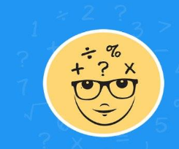

Media aritmetică a două sau mai multor numere naturale
Tipul lecției – Dobândire de noi cunoștințe

Introducere

În această lecție de dobândire a cunoștințelor, din capitolul Numere. Organizarea datelor, unitatea de învățare Operații cu fracții zecimale cu un număr finit de zecimale nenule, elevii își vor însuși noțiunile despre media aritmetică a numerelor naturale și proprietățile ei.
Elevii vor lucra individual și în echipe, împărtășind experiența lor întregii clase.
Ora va debuta cu o activitate de recapitulare a noţiunilor enumerate anterior.
Pentru exersarea rezolvării de exerciții în care apare media aritmetică a numerelor naturale și proprietățile acesteia, se va folosi jocul Math Master. Se recomandă ca profesorul să fie familiarizat cu jocul.

Întrebări esențiale:
- Ce se înțelege prin media aritmetică a numerelor naturale?
- Care sunt proprietățile mediei aritmetice a numerelor naturale?

Competențe generale și specifice:

CG 3. Utilizarea conceptelor și a algoritmilor specifici în diverse contexte matematice
CS 1 Utilizarea regulilor de calcul pentru efectuarea operațiilor cu numere naturale

CG 4. Exprimarea în limbajul specific matematicii a informațiilor, concluziilor și demersurilor de rezolvare pentru o situație dată
CS 1 Exprimarea în limbaj matematic a unor proprietăți referitoare la comparări, aproximări, estimări și ale operațiilor cu numere naturale
CS Utilizarea limbajului specific fracțiilor/procentelor în situații date

CG 5. Analizarea caracteristicilor matematice ale unei situații date
CS 1. Analizarea unor situații date în care intervin numere naturale pentru a estima sau pentru a verifica validitatea unor calcule.

Competențe derivate:
- Efectuarea adunării cu numere naturale
- Efectuarea împărțirii numerelor naturale
- Calcularea mediei aritmetice a două sau mai multor numere
- Utilizarea proprietăților adunării numerelor naturale

Materiale necesare:
- Tabletele cu jocul Math Master
- Fișa de lucru
- Caietele elevilor

Concepte abordate:
- Adunare
- Media aritmetică
Desfășurarea lecției
1.Captarea atenției și prezentarea titlului lecției
Scop: Elevii să intre în atmosfera lecției cu atenție și curiozitate maximă | Timp: 5 minute
Metoda: Conversația, jocul | Concepte: Media aritmetică, sumă
Elevii sunt așezați în bănci câte doi și au pe bănci caietele și tabletele cu jocul Math Master.
Profesorul precizează elevilor că în această oră vor învăța să calculeze media aritmetică a numerelor naturale. Pentru a-i familiariza cu conceptul li se dă elevilor o situație practică: Iată notele lui Sorin de la muzică și istorie pe semestrul I: Muzică: 10 și 8, Istorie: 8, 6 și 7 . Ce medie semestrială va avea în catalog la fiecare materie?
Profesorul anunță și scrie pe tablă titlul lecției: Media aritmetică a două sau mai multor numere naturale. Elevii notează titlul în caiete.

2. Dirijarea învățării
Scop: Elevii să își însușească noile cunoștințe despre media aritmetică a numerelor naturale și proprietățile acesteia | Timp: 20 minute  Materiale: Caiete, tablă, fișă de lucru
Metoda: Învățarea prin descoperire, conversația | Concepte: Sumă, media aritmetică

Etapa 1
Ce este media aritmetică? (10 min)
Media aritmetică pentru două sau mai multe numere este un număr care se obține împărțind suma numerelor la numărul lor.

Notație: m_{a}
m_{a}(x,y)= (x+y) : 2
Exemplu :m_{a}(2,6)=(2+6) : 2= 4
m_{a}(x,y,z)=(x+y+z):3
Exemplu: m_{a}(4,6,8)=(4+6+8):3 = 6
m_{a}(x₁,x₂, …., x_{n})=(x₁+x₂+ …+x_{n}) : n
_{sau}
Media aritmetică a numerelor 3 și 7: m_{a}=(3+7):2= 10:2=5
Media aritmetică a numerelor 5; 12 și 19: m_{a} = (5 + 12 + 19):3 = 36:3= 12
Obs.: Dacă în probleme ni se dă media aritmetică a numerelor noi vom putea calcula suma lor:
ma(a,b,c,d)= 1238 atunci (a+b+c+d)= 1238 ⋅4= 4952

Elevii primesc fișa de lucru și rezolvă împreună cu colegul de bancă primul exercițiu.
Verificarea se face frontal.

Etapa 2
Care sunt proprietățile mediei aritmetice? (10 min)
Elevii trebuie să compare media aritmetică obținută la fiecare subpunct cu numerele pentru care a fost calculată și să observe că:
Proprietate: Media aritmetică este mai mare decât cel mai mic dintre numere și mai mică decât cel mai mare dintre ele.
Exemplu m_{a}(20; 50) = 35 și 20 < 35 < 50. Observați cum sunt situate pe axă cele două numere față de media lor aritmetică.
Media aritmetică nu este întotdeauna un număr natural!
Elevii rezolvă individual exercițiul 2 din fișă. Se fac observații oral.

3. Fixarea cunoștințelor
Scop: Elevii să își fixeze noile cunoștințe despre media aritmetică a numerelor naturale și proprietățile acesteia | Timp: 25 minute  Materiale: Caiete, tablă, tablete cu jocul Math Master, fișe de lucru
Metoda: Jocul, conversația, exercițiul | Concepte: Sumă, media aritmetică
Etapa 1
Folosirea tabletelor cu jocul Math Master (15min)
Pentru fixarea cunoștințelor se vor folosi tabletele cu aplicația Math Master.
Math Master este o aplicație care îi provoacă pe elevi să rezolve diverse exerciții din mai multe capitole ale matematicii (Addition= adunare, Substraction= scădere, Multiplication= înmulțire, Division= împărțire, Basic random= operații de bază aleatorii, Average= media aritmetică, Power= puteri, Mixed= operații mixte, Sequence&series= șiruri ) fiecare capitol având 10 nivele a căror dificultate crește treptat de la nivel la nivel. Elevii vor rezolva exercițiile din primele 2 nivele ale capitolului Average= media aritmetică.
Profesorul le va prezenta elevilor cu ajutorul videoproiectorului și a imaginilor din anexa 1 pașii care trebuie să îi urmeze în această aplicație.
Profesorul îi va îndruma pe elevi să deschidă capitolul Average= media aritmetică și să rezolve primul nivel fără a scrie exercițiile în caiete, apoi celălalt.
Profesorul le va specifica elevilor că aceste nivele conțin exerciții de aflare a mediei aritmetice a două sau mai multor numere naturale, vor putea alege răspunsul corect din 4 variante de răspuns, iar dacă consideră că exercițiul este mai dificil pot elimina două variante folosind opțiunea (50:50) din stânga ecranului, iar dacă vor alege de trei ori o variantă greșită jocul se va relua de la început. Elevii care termină mai repede vor relua de la nivelul 1, deoarece exercițiile nu se repetă. Fiecare elev trebuie să parcurgă cel puțin odată cele 2 nivele. Parcurgerea acestor nivele are ca scop formarea deprinderii de a efectua cât mai rapid calcule.

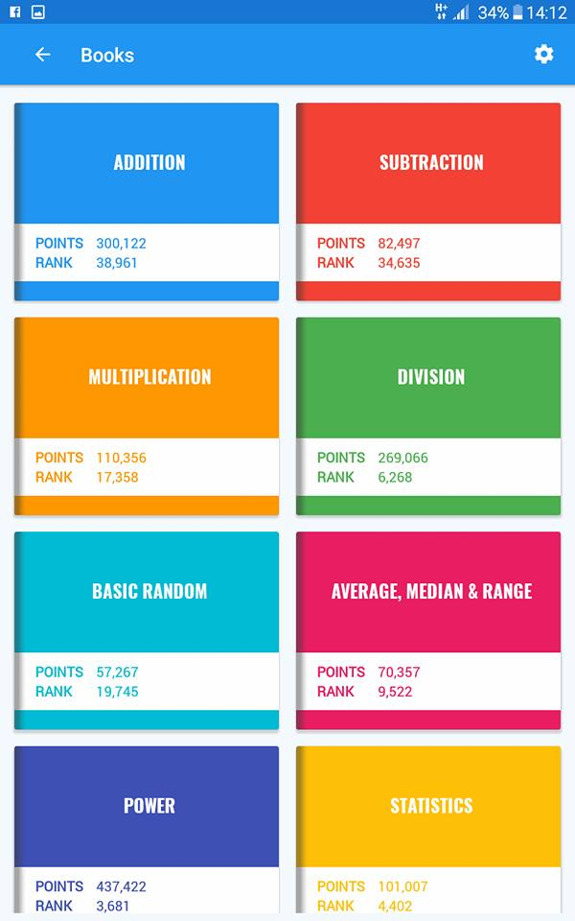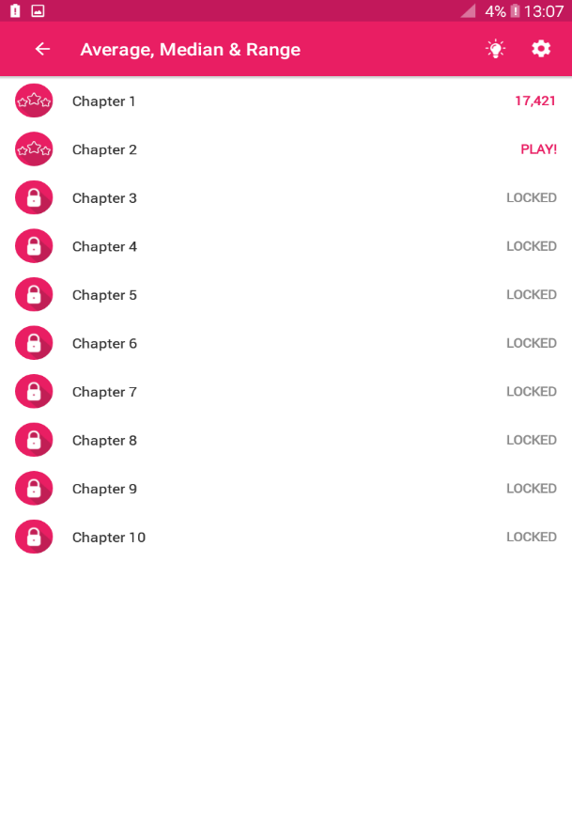
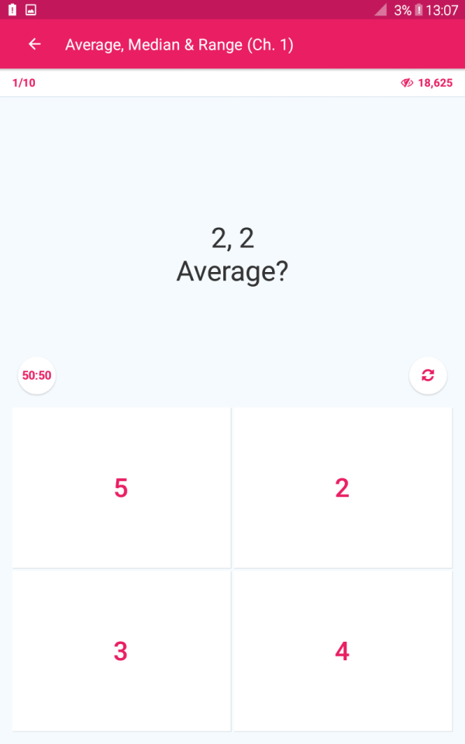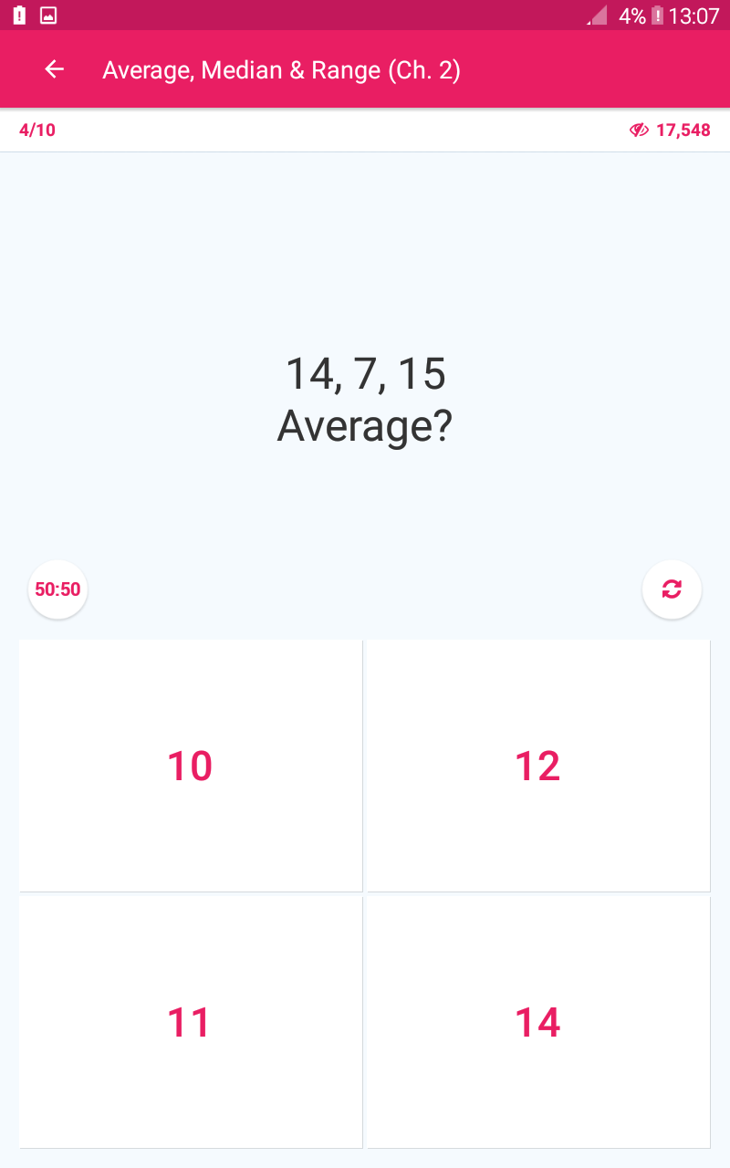

Etapa 2
Rezolvarea exercițiilor din fișa de lucru (10 min)
Profesorul le va propune elevilor să rezolve în perechi exercițiile 3 și 6 din fișa de lucru. Elevii vor scrie în caiete rezolvările exercițiilor. După ce elevii vor termina de rezolvat exercițiile se va face verificarea prin sondaj, corectând eventualele erori și se insistă pe greșelile frecvente care pot apărea.

După ce elevii încheie activitatea pe grupe, li se adresează întrebări de reflecție:
- Cum vi s-a părut sarcina de lucru? Ce trebuia să faceţi în timpul activității?
- Cum v-ați descurcat în aplicație să rezolvați exercițiile date?
- Credeți că aplicația Math Master v-a ajutat să înțelegeți mai bine media aritmetică?
- Ce v-a plăcut cel mai mult să faceţi?
- Ce aţi reținut cel mai ușor din această activitate?

Elevii care s-au evidențiat vor fi notați.

Etapa 3

Tema pentru acasă
Elevii vor avea ca temă exercițiile rămase din fișă și exerciții din manual.

Anexa nr. 1

Pasul 1. Aplicația se va deschide cu o imagine similară cu cea de mai jos (imaginea 1). Elevii vor selecta „skip this step = sari peste acest pas”.

Pasul 2. Va apărea mesajul din imaginea 2, iar elevii vor selecta ”skip for now = sari din nou”. 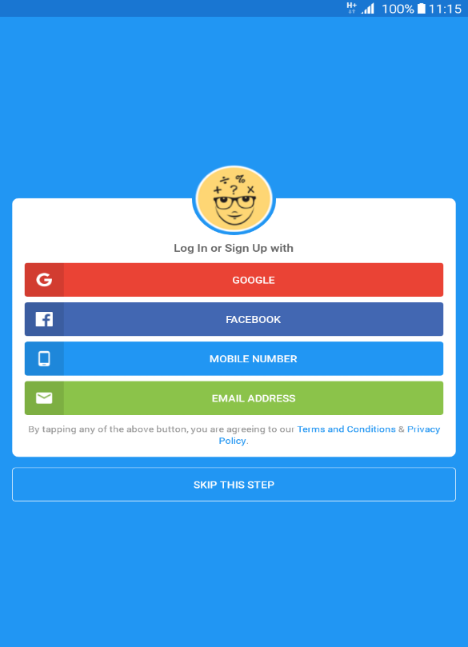 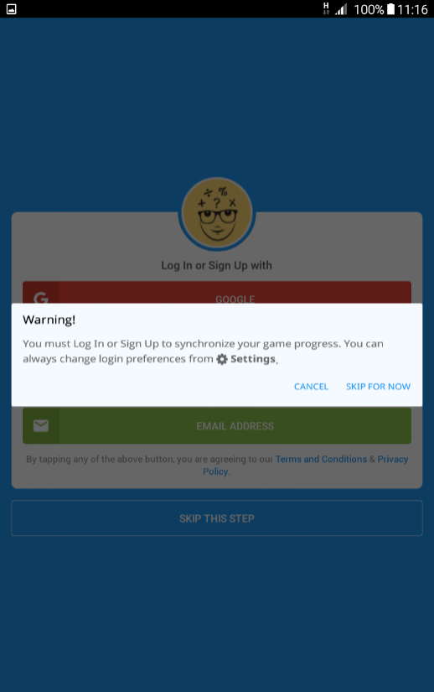

Pasul 3. După ce vor selecta ”skip for now = sari din nou”, va apărea un ecran unde elevii vor trebui să își introducă numele, datele cerute și, în final, să selecteze ”create profile = crează profil.

Pasul 4. Odată creat profilul elevului, apare imaginea de mai jos și se alege timpul dorit pentru alegera răspunsului corect. Pentru elevi ar fi recomandat să se aleagă opțiunea Elephant, deoarece permite un timp mai mare pentru parcurgerea unui nivel.
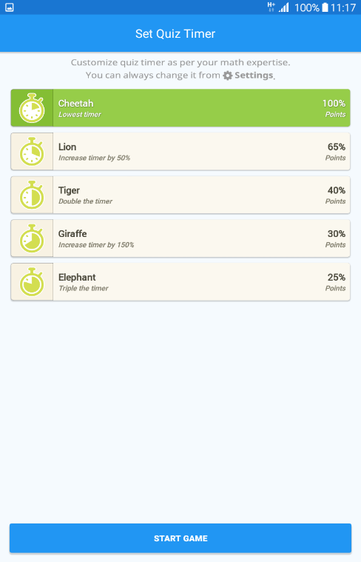

Pasul 5. După setarea timpului se va da start game – pornește jocul iar din următorul ecran se va da play – începe.

Pasul 6. Se va selecta Average, median&range = media aritmetica și astfel va începe jocul.

Profesorul le va sugera elevilor că pot folosi opțiunea 50:50 din partea stangă a ecranului dacă este nevoie.

Fișă de lucru
- Calculați media aritmetică a numerelor:
- 10 și 12,
- 25 și 33,
- 12, 20 și 54
- 101, 103 și 258.

- Reprezentați pe axă media aritmetică a următoarelor perechi de numere:
- 3 și 9;
- 3 și 8;
- 147 și 167;
- 2358 și 4358.

3. Membrii unei formații au vârstele: 22 ani, 23 ani, 24 ani, 25 ani și 26 ani.
a) Care este vârsta medie a celor din formație ?
b) Care va fi vârsta medie peste 3 ani ?
4. Dacă suma a cinci numere este 132, aflați media lor aritmetică.
5. Ana are la biologie următoarele note: 8, 5 și 9. De ce notă are nevoie Ana pentru o medie mai mare?

6. În tabelul următor sunt trecute vârstele copiilor care participă la cursul de înot.
Nume copil | Adrian | Maria | Simona | Andrei | Marius | Ioana | Mihai
Vârsta | 12 | 13 | 16 | 11 | 11 | 11 | 10

a) Cea mai mică vârstă este ............ , iar cea mai mare vârstă este ............
b) Majoritatea copiilor au vârste cuprinse între .................................
c) Vârsta medie este .........
7. Media aritmetică a două numere este 7. Unul dintre ele este 8. Aflaţi celălalt număr.
8. Media aritmetică a trei numere este 18. Două dintre ele sunt 15 şi 21. Aflaţi celălalt număr.
9. Media aritmetică a trei numere naturale consecutive este 13. Aflaţi cele trei numere.
10. Media aritmetică a trei numere pare consecutive este 6. Aflaţi numerele.

